
Município de Velas

Inquérito de Satisfação à intervenção de reabilitação urbana efetuada na Vila de Velas
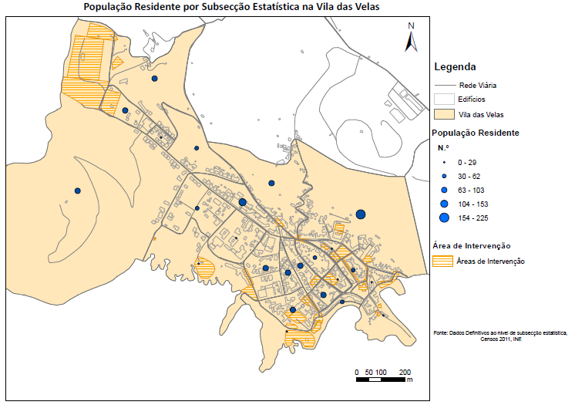

A sua opinião é fundamental para avaliarmos o impacto e a qualidade da intervenção de reabilitação urbana da Vila de Velas. Agradecemos a sua participação.
1.1. Reside ou trabalha nas áreas intervencionadas identificadas na planta?
☐ Sim, resido
☐ Sim, trabalho
☐ Ambos
1.2. Há quanto tempo vive/trabalha nesta zona?
☐ Menos de 1 ano
☐ 1–5 anos
☐ Mais de 5 anos
2.1. Como avalia os equipamentos realizados durante a obra de reabilitação urbana realizada? Classifique de 1 a 10 sendo 1 totalmente insatisfeito e 10 totalmente satisfeito?
Faça a sua avaliação quanto à qualidade dos equipamentos urbanos realizados na intervenção na Zona do Arco
Antes Depois
Avaliação
Faça a sua avaliação quanto à qualidade dos equipamentos urbanos realizados na intervenção na zona de Entre Morros
Antes Depois
Avaliação
Faça a sua avaliação quanto à qualidade dos equipamentos urbanos realizados na intervenção na zona da Av. 19 de Outubro
Antes Depois
Avaliação
Faça a sua avaliação quanto à qualidade da intervenção realizada no Estádio Municipal
Antes Depois
Avaliação
2.2. Considera que a obra de reabilitação urbana da Vila de Velas contribuiu para melhorar os seguintes elementos urbanísticos? Classifique de 1 a 10 sendo 1 totalmente insatisfeito e 10 totalmente satisfeito classificando a situação antes e depois das obras realizadas.
Antes Depois
Mobilidade pedonal
Acessibilidade para todos
Qualidade do espaço público
Segurança na via pública
Valorização do património
Dinamização do comércio local
2.3 Faça a sua avaliação antes e depois das obras realizadas relativamente à circulação na Vila de Velas
Antes Depois
Avaliação
2.4 Faça a sua avaliação antes e depois das obras realizadas relativamente ao estacionamento na Vila de Velas
Antes Depois
Avaliação
2.5. A execução da obra teve impacto negativo no seu dia a dia? Classifique de 1 a 10 sendo 1 totalmente negativo e 10 totalmente positivo
Impacto
2.6. O tempo de execução da obra foi razoável? Classifique de 1 a 10 sendo 1 totalmente negativo e 10 totalmente positivo
Período de execução
3.1. Sentiu-se informado sobre o projeto antes e durante a obra? Classifique de 1 a 10 sendo 1 não informado e 10 totalmente informado
Informação
3.2. Considera que a comunicação foi efetuada de utilizando os melhores recursos e de forma adequada? Classifique de 1 a 10 sendo 1 totalmente negativo e 10 totalmente positivo
Qualidade da informação
4.1. Como avalia esta intervenção tendo em conta as intervenções efetuadas? classifique de 1 a 10 sendo 1 totalmente negativo e 10 totalmente positivo
Antes Depois
Avaliação
4.2. Globalmente como correspondeu intervenção de reabilitação urbana às suas expetativas? classifique de 1 a 10 sendo 1 totalmente negativo e 10 totalmente positivo
Antes Depois
Avaliação
Agradecemos a sua participação!

